Corrections lundi 6 et mardi 7 avril :
Fichier de phono p12
Le vrai résumé est le premier.
Fichier de phono p13
- Compléter avec un ou une
un marchand une éléphante un éléphant
un lient une marchande une cliente
- Mettre les syllabes dans l’ordre.
morceaux déjeuner animaux
- Placer, petite et méchante.
Une petite jambe
Une méchante sorcière
- Compléter avec t ou d.
Guillaume est bavard.
Ce véhicule est lent.
Le cartable est trop lourd.
- Compléter.
Sarah est une fille épatante. ( ou surprenante ou étonnante)
Félix le chat.
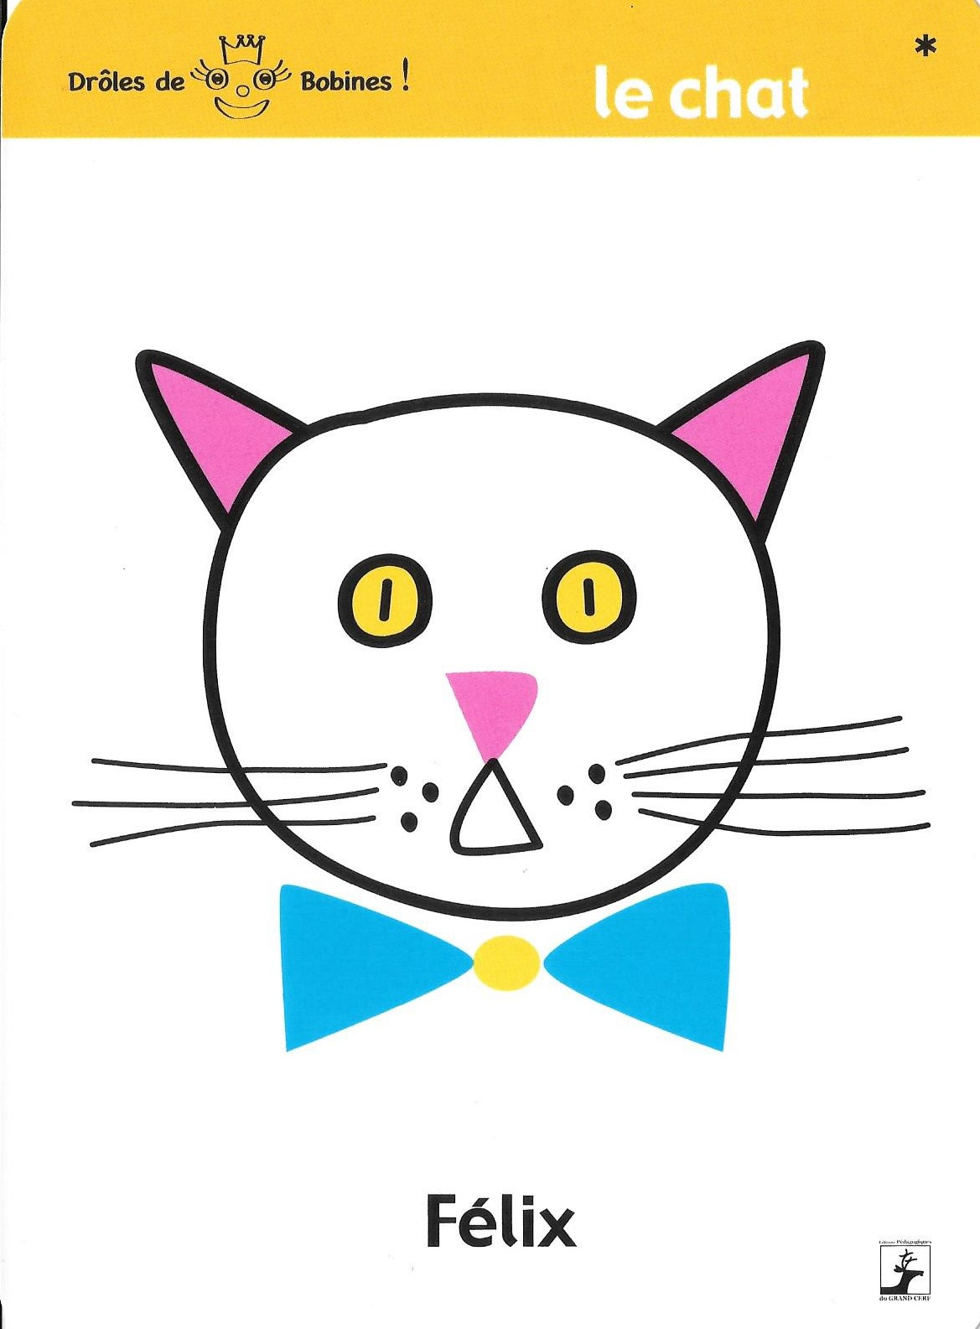
Phonologie : Page 18
- Souligner les mots avec “in”.
La fille de ma voisine fait de jolis dessins. Sur celui qu’elle m’a offert, on voit de minuscules requins et un marin qui pêche à la ligne.
- Compléter
J'entends in | dessins , requins , marin
Je n’entends pas in | voisine, minuscules
- Copier les mots dans le tableau

J'entends “in” | J ‘entends “ine”
timbre, instinct, malingre, patin, jardin, fin | dessine, usine, patine, jardine
Je vois “ in” | Je vois “ ine”

- Devinette.
Le lion
Mathématiques:
Problèmes:
Je cherche un nombre de parapluies.  7 + 2 = 9  En tout, il y a 9 parapluies. | Je cherche un nombre de poireaux.  15 + 4 = 19  En tout, il y a 19 poireaux.
Je cherche un nombre d'abricots.  13 + 13 = 26  10+10=20 et 3+3= 6 donc 20+6=26  En tout, il y a 26 abricots. | Je cherche le nombre de tonneaux.  7+3=10  En tout, il y a 10 tonneaux.

Fiche défi maths n°1 : Fiche défi français n° 2 :
